**系统需求说明书**

项目名称：

学业评价系统Android客户端研发

数字媒体技术应用专业

上海儒果网络科技有限公司

合作开发

目录

1引言 1

1.1编写目的 1

1.2背景 1

1.3参考文件 1

2任务概述 2

2.1目标 2

2.2用户的特点 2

2.3假定和约束 2

3需求规定 2

3.1对功能的规定 2

3.2微博模式移植到学生互动系统 2

# 1引言

## 1.1编写目的

此说明书的拟定旨在明确广西银行学校数字媒体技术应用专业学业评价系统Android客户端（以下简称“客户端”）的开发需求，以便我专业教师与上海儒果网络科技有限公司（以下简称“儒果网络”）就评价系统开发达成一致的目标。

## 1.2背景

说明：

1. 待开发的软件系统的名称为：广西银行学校数字媒体技术应用专业学业评价系统Android客户端；
2. 本项目由广西银行学校数字媒体技术应用专业示范建设工作组发起，与儒果公司协作开发，是在广西银行学校数字媒体技术应用专业学业评价系统Web平台开发基础上，更多面向数字媒体技术应用专业学生和对本校、本专业有兴趣的学生开发的，在Android系统环境下设计的Android客户端；
3. 该软件系统是相对独立的实验性Android客户端，旨在实现信息化教学过程的移动平台移植，能够更准确地为学生服务、更好的为本校本专业起到宣传作用。

## 1.3参考文件

1. 校企合作开发学生评价系统的合同书；
2. 数字媒体技术应用专业教学评价体系改革方案；
3. 数字媒体技术应用专业人才培养方案。

# 2任务概述

## 2.1目标

1. 应用本客户端可以在教学过程中实现学生互评、自评以及查看评价结果；
2. 汇总评分结果，并通过学期成绩自动生成学生能力雷达图；
3. 可根据学生在校各学期成绩生成学业评价雷达图；
4. 可进行教学反馈；
5. 可提供咨询留言功能；
6. 专业兴趣活动通知；
7. 教学改革新成果介绍；
8. 招生信息发布及专业介绍；
9. 努力搭建即时交流互动平台。

## 2.2用户的特点

客户端的主要使用者有以下几种：专业带头人、学生和提供咨询服务的企业专家。

1. 专业带头人：主要负责各类活动和宣传信息的发布。
2. 学生：主要参与互评、自评环节的评分，成绩详单与个人能力认定的查看，个人能力对应发展方向咨询，教学反馈等。使学生能够一目了然的找到自己可以参与的操作，查看成绩时界面设计更友善、更明确、更具可读性。
3. 参评企业专家：主要对学生咨询事项进行解答。为减少企业专家的额外负担，可以提供推送、快速回复和免打扰模式等功能。

## 2.3假定和约束

本项目实际开发时限预计为四十五天。具体进度需求如下：

到第三个天，完成需求分析工作；

到第八个天，完成前台界面的美工样图；

到第十四天，同步完成前台美工修改和后台数据库搭建；

到第二十五天，完成各功能模块的编写；

到第三十二天，完成功能测试、优化工作；

到第三十七天，完成初步开发工作；

到第四十二天，完成实地部署及调试工作；

到第四十五天，协助完成学校评估所有文档和需求资料的素材支持。

以上仅供参考，实际情况尊重企业方习惯方式来实施。

# 3需求规定

## 3.1对功能的规定

本客户端应能满足200人或更多同时在线。

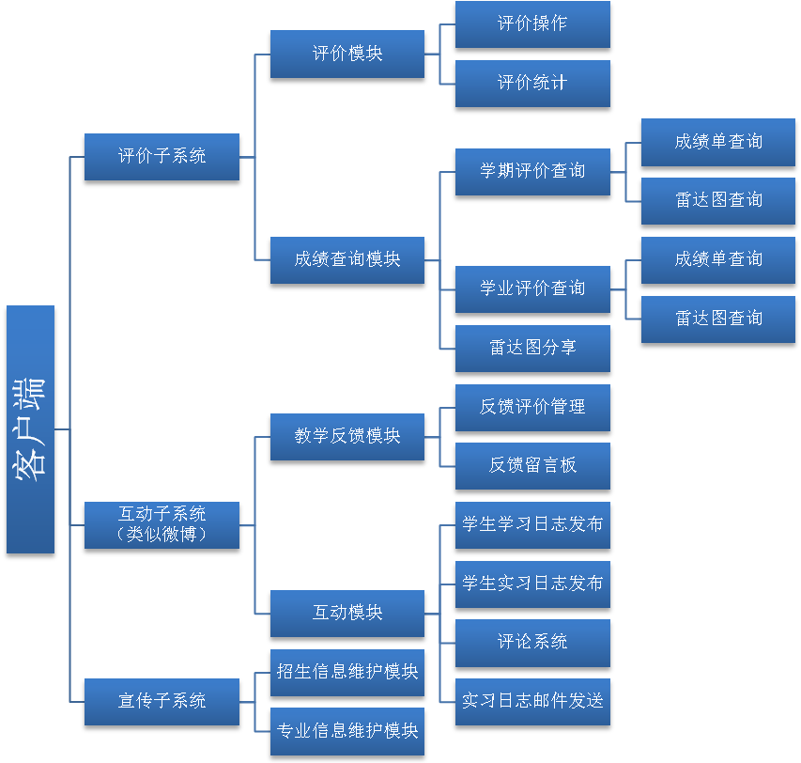

## 3.2微博模式移植到学生互动系统

学生通过Android客户端，可以实现比Web平台更丰富的互动体验，学生可以图片分享，可以相互评论，可以引用转发，可以发起投票。而为了让学生实习期间的日志更真实，能有兴趣记录，这样的互动方式无疑能更多调动学生的积极性。

同时，我们也设计了日志信息的按日期选择和打包邮件发送，方便学生提交。在整个环节中体现信息化的效率和乐趣。